
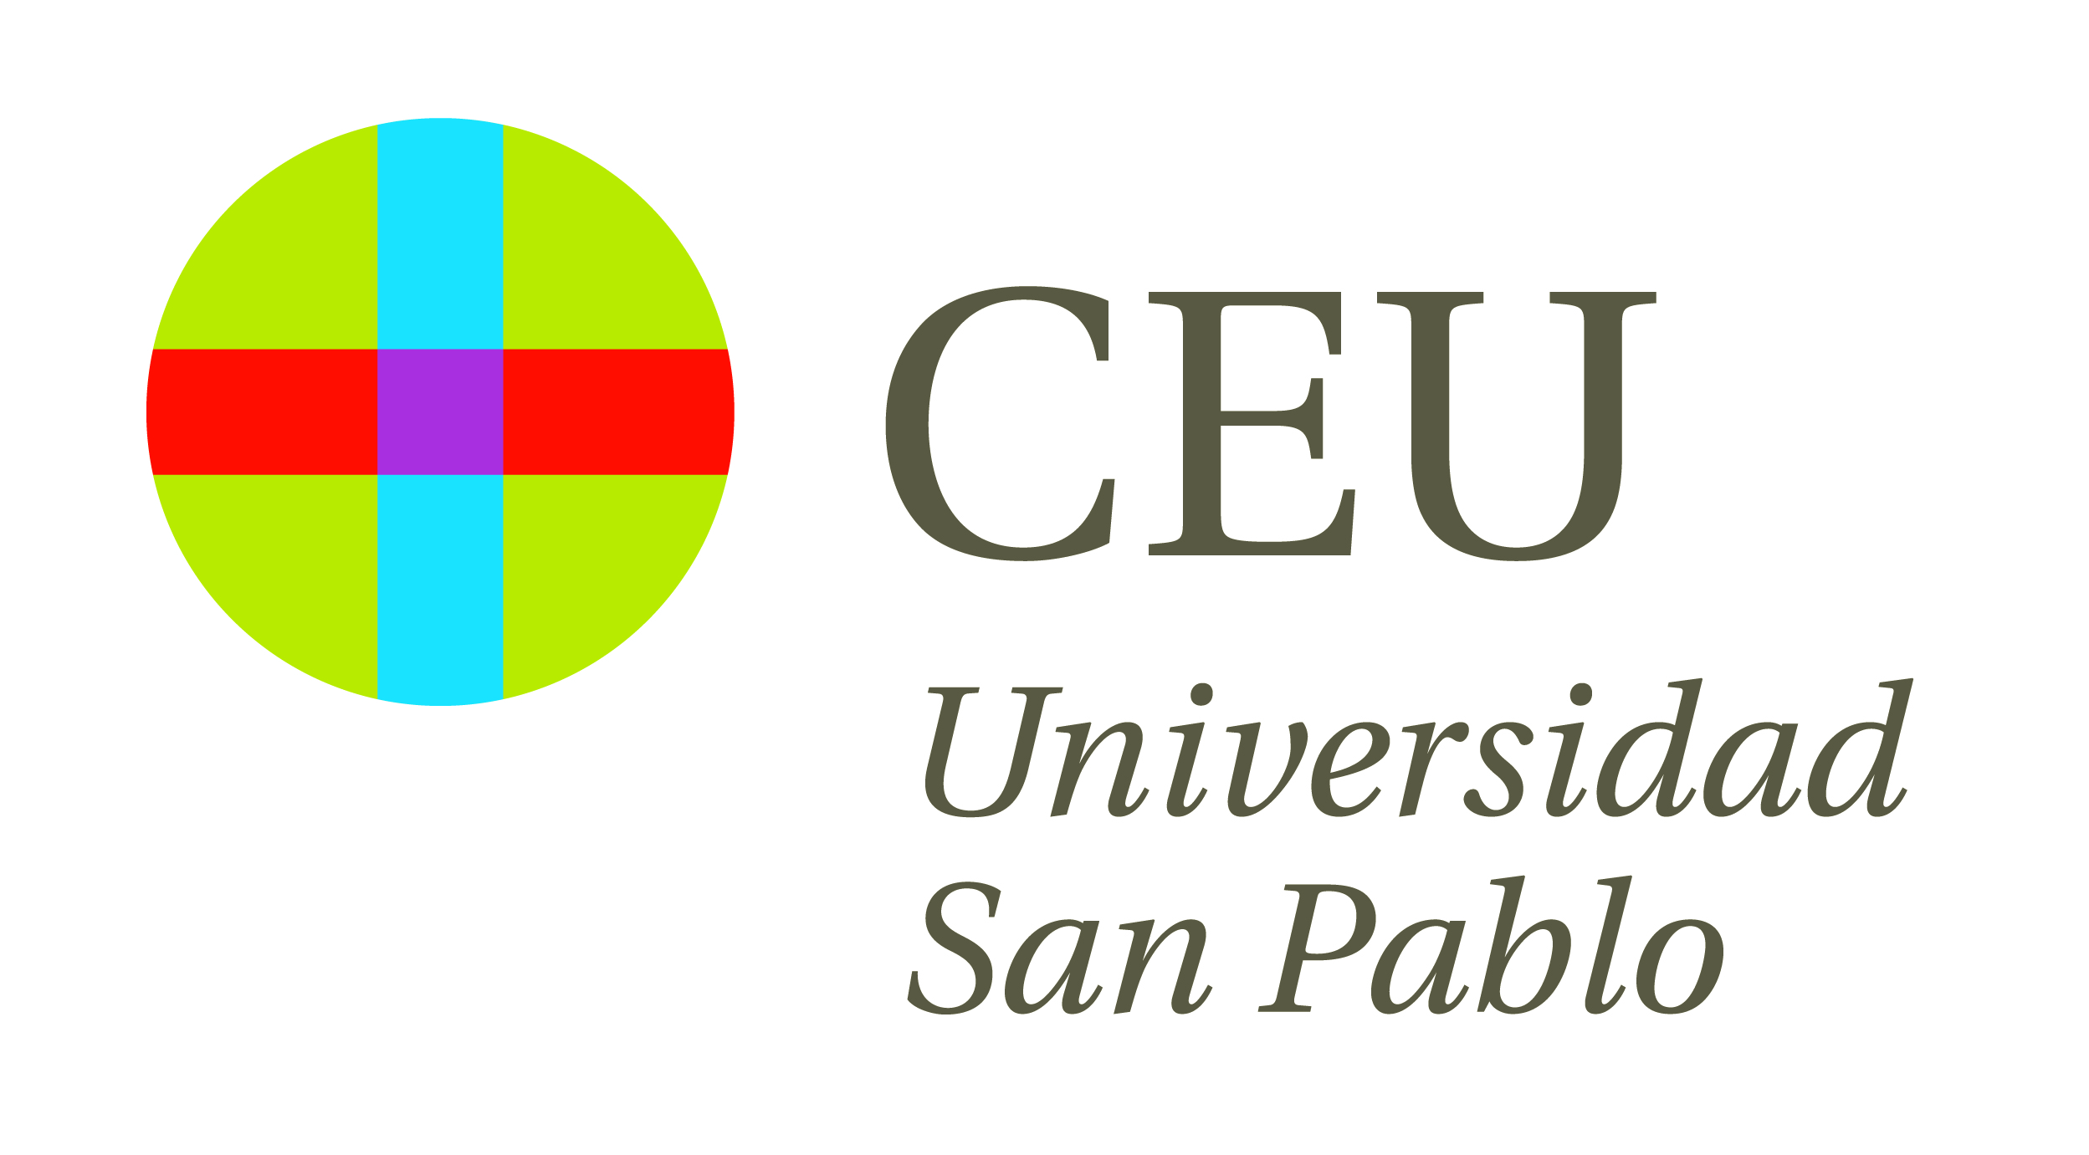
ALERTA INFORMATIVA
Con el objetivo de debatir, compartir experiencias y conocimientos y realizar una actualización sobre los avances en el manejo del paciente pediátrico, numerosos especialistas en el cuidado de la salud de los más pequeños se darán cita este viernes y sábado, días 18 y 19 de octubre, en el II Curso de Pediatría HM Hospitales-Universidad CEU San Pablo, organizado por ambas entidades, en el Auditorio Reina Sofía de HM Universitario Sanchinarro (HMS).

Dirigido por el Prof. Alfonso Delgado, jefe del Departamento de Pediatría de HM Hospitales y Catedrático de Pediatría y Puericultura de la Universidad CEU San Pablo; y coordinado por la Dra. Isabel Romero, coordinadora de Pediatría de HM Hospitales, y la Dra. Matilde Velasco, responsable del Servicio de Pediatría de HMS; el encuentro está dirigido a pediatras, médicos de Urgencias y enfermeras.

Las jornadas abordarán las novedades en torno a temas como la enfermedad neumocócica, la meningitis bacteriana, el síndrome de déficit de atención e hiperactividad (TDAH) y las apneas del sueño en la infancia. Igualmente, el consejo genético y el diagnóstico prenatal, la alimentación infantil y la salud del adulto, las nuevas técnicas diagnósticas en Genética, y la cooperación internacional en el ámbito de las vacunas serán también otros aspectos analizados por los expertos participantes en la cita científica.

Las jornadas están abiertas de forma gratuita para la asistencia de todos los medios de comunicación interesados. Quedamos igualmente a tu disposición para gestionar cualquier entrevista que consideres de interés. Esperando poder contar con tu presencia, recibe un cordial saludo.
DÍA: Días 18 y 19 de octubre de 2013
HORA: Viernes, de 09:00h a 19:30h; y sábado, de 09:00h a 14:00h
LUGAR: HM Universitario Sanchinarro. Auditorio Reina Sofía
c/ Oña, 10. Sanchinarro

Para la asistencia gratuita a las jornadas, te rogamos confirmes asistencia previamente en el mail comunicación@hmhospitales.com, identificándote e informando del medio de comunicación para el que trabajas.

Para más información:

DPTO. COMUNICACIÓN HM HOSPITALES

Eva Sacristán María Romero
Tel.: 91 216 00 50 / Móvil 608 273 978 Tel.: 91 216 00 50 / Móvil 667 184 600
E-mail: esacristan@hmhospitales.com E-mail: mromero@hmhospitales.com

